# 

# АНАЛИТИЧЕСКИЙ ОТЧЕТ

**по самодиагностике (ноябрь 2023)   
в образовательных организациях Поволжского округа**

В соответствии с письмом министерства образования и науки Самарской области, в связи с подготовкой к реализации обновленной концепции проекта «Школа Минпросвещения России» в срок с 1 по 13 ноября 2023 года в общеобразовательных организациях Поволжского образовательного округа была проведена самодиагностика реализации проекта «Школа Минпросвещения России» при помощи сервиса автоматизированной самодиагностики и конструктора программ развития общеобразовательных организаций.

В самодиагностике приняли участие управленческие команды общеобразовательных организаций округа, реализующих основные образовательные программы начального общего, основного общего и среднего общего образования.

Материалы самодиагностики по определению уровня соответствия общеобразовательной организации статусу «Школа Минпросвещения России» в 2023 году были представлены в форме, размещенной в личных кабинетах общеобразовательных организаций в мониторинговой системе ФИЦТО (<https://sas.ficto.ru/services>). Общеобразовательные организации предоставили достоверную, максимально объективную и актуальную информацию, необходимую для определения уровня модели «Школы Минпросвещения России».

Целью самодиагностики являлся анализ состояния образовательных организаций с точки зрения определенного перечня показателей, определение ресурсов, за счет которых школы формируют ключевые условия, которые они должны обеспечить.

Основные задачи:

1. Определить уровень готовности образовательных организаций Поволжского образовательного округа к участию в проекте «Школа Минпросвещения России»;
2. Охарактеризовать особенности реализации проекта «Школа Мин- просвещения России» в округе;
3. Выявить факторы, влияющие на результат для принятия эффективных управленческих решений.

В самодиагностике приняли участие 39 общеобразовательных организации из муниципального района Волжский и городского округа Новокуйбышевск.

Сбор информации проводился по обновленным критериям и показателям оценивания. В основу положены 120 показателей по 20 критериям, сгруппированные в восьми магистральных направлениях и ключевых условиях деятельности общеобразовательных организаций: «Знание», «Воспитание», «Здоровье», «Профориентация», «Творчество», «Учитель. Школьная команда», «Школьный климат», «Образовательная среда». Показатели касались наличия условий (материально-технических, кадровых, нормативных, методических), а также деятельности, осуществляемой общеобразовательными организациями в различных направлениях: инклюзивное образование, самоуправление, профориентационная работа и др. Оценка показателей по предлагаемым критериям самодиагностики позволила получить развернутую характеристику для определения соответствия уровню модели «Школа Минпросвещения России», выявление и формулирование проблем.

Система критериев и показателей, применяемых в ходе самодиагностики участниками Проекта, разработана с учетом развития системы образования в Российской Федерации, синхронизирована с показателями самообследования образовательной организации и показателями мотивирующего мониторинга. Методика расчета показателей предусматривает определение уровня («базовый», «средний», «высокий») для каждого из восьми магистральных направлений и ключевых условий по количеству набранных баллов. Для каждого направления и условия определены «критические» показатели, выполнение которых является обязательным для каждой общеобразовательной организации. При нулевом значении хотя бы одного из таких «критических» показателей результат по направлению и/или условию обнуляется, и уровень соответствия общеобразовательной организации статусу «Школа Минпросвещения России» по данному направлению определяется как «ниже базового». Для определения уровня соответствия общеобразовательной организации статусу «Школа Минпросвещения России» суммируются баллы, набранные по всем восьми направлениям и условиям. Всего определено 29 критических показателей. На основании полученных данных было выявлено, что общеобразовательные организации, получившие нулевые значения по критическим показателям, в Поволжском образовательном округе отсутствуют.

Для каждого направления и условия определены диапазоны значений для установления достижения базового, среднего, высокого уровня.

При этом базовый уровень устанавливается при отсутствии направлений и условий, по которым набрано 0 баллов. Если имеется направление или условие, по которому набрано 0 баллов, то общеобразовательная организация соответствует уровню «ниже базового». Средний и высокий уровень устанавливаются, если по каждому из восьми направлений и условий набрано не менее 50 % баллов. Если по направлению или условию набрано менее 50 % баллов, то общеобразовательная организация соответствует предыдущему (более низкому) уровню.

На основании баллов, полученных в сумме по всем 8 блокам, выделяется следующая градация уровней:

72–123 – базовый уровень (дополнительное условие: отсутствуют магистральные направления и ключевые условия, по которым набрано 0 баллов (если не выполнено, то школа соответствует уровню «ниже базового»);

124–173 – средний уровень (дополнительное условие: по каждому магистральному направлению и каждому ключевому условию набрано не менее 50 % баллов (если не выполнено, то школа соответствует базовому уровню);

174–210 – высокий уровень (дополнительное условие: по каждому магистральному направлению и каждому ключевому условию набрано не менее 50 % баллов (если не выполнено, то школа соответствует среднему уровню).

Анализ результатов самодиагностики позволил выявить уровень достижения требований проекта «Школа Минпросвещения России»: у 3 (7,7%) образовательных организаций определен высокий уровень, у 31 (79,5 %) образовательных организаций определенен средний уровень, у 5 (12,8 %) школ – базовый (минимально достаточный) уровень.

# Таблица 1. Сводные показатели по округу

|  |  |  |  |  |  |
| --- | --- | --- | --- | --- | --- |
| **Количество ОО**  **в округе** | **Количество ОО, принявших участие в само-**  **диагностике** | **Из них достигли уровня**  **в рамках проекта** | | | |
| **ниже**  **базового** | **базового** | **среднего** | **высокого** |
| 39 | 39 (100%) | 0 (0%) | 3 (7,7%) | 31 (79,5%) | 5 (12,8%) |

В Поволжском образовательном округе в 2022/2023 учебном году в апробации Проекта приняли участие 39 общеобразовательных организаций. Не приняла участие только ГБОУ школа-интернат им. И.Е. Егорова в силу своей специфики. В рамках реализации проекта с 16 августа по 30 августа 2022 года в ГАУ ДПО СО ИРО прошла обучение управленческая команда ГБОУ СОШ № 7 «ОЦ» г. Новокуйбышевска по дополнительной профессиональной программе повышения квалификации «Школа Минпросвещения России»: новые возможности для повышения качества образования». В декабре 2022 года ещё команды из двух образовательных организаций прошли обучение на базе ФГАОУ ДПО "Академия Минпросвещения России" по программе «Комфортная школа: основы проектирования образовательной среды в общеобразовательной организации». Обучение в рамках проекта «Школа Минпросвещения России» было направлено на совершенствование профессиональных компетенций школьных команд в области повышения качества образования, что помогло командам составить перспективный профиль (образ) школы в условиях обновления инфраструктуры. Команды разработали системы конкретных мероприятий по достижению следующего уровня, подразумевающих постоянный мониторинг эффективности принимаемых мер и оперативное внесение корректив в случае необходимости.

Далее представлена характеристика результатов ОО Поволжского округа по каждому из блоков показателей.

# Таблица 2. Сводные показатели по направлениям

|  |  |  |  |  |  |  |  |
| --- | --- | --- | --- | --- | --- | --- | --- |
| **№ п/п** | **Магистральное направление или ключевое**  **условие** | **Распределение по уровням** | | | | | |
| **базовый** | | **средний** | | **высокий** | |
| 1. | Магистральное направление  «Знание» | 4 | 10,3% | 29 | 74,4% | 6 | 15,3% |
| 2. | Магистральное направление  «Здоровье» | 4 | 10,3% | 33 | 84,6% | 2 | 5,1% |
| 3. | Магистральное направление  «Творчество» | 1 | 2,6% | 28 | 71,8% | 10 | 25,6% |
| 4. | Магистральное направление  «Воспитание» | 4 | 10,3% | 30 | 76,9% | 5 | 12,8% |
| 5. | Магистральное направление  «Профориентация» | 4 | 10,3% | 16 | 41% | 19 | 48,7% |
| 6. | Ключевое условие  «Учитель. Школьная команда» | 3 | 7,6% | 32 | 82,1% | 4 | 10,3% |
| 7. | Ключевое условие «Школьный климат» | 17 | 43,6% | 17 | 43,6% | 5 | 12,8% |
| 8. | Ключевое условие  «Образовательная среда» | 8 | 20,5% | 14 | 35,9% | 17 | 43,6% |

Наибольшее значение «базового» определено по ключевому условию «Школьный климат» - у 43,6% общеобразовательных организаций, наибольшее значение «среднего» уровня определено по направлению «Здоровье» – у 84,6% ОО; «высокий» уровень максимальное значение достигнуто по направлению «Профориентация» (48,7% ОО).

# Диаграмма 1. Достижение уровней по направлениям проекта

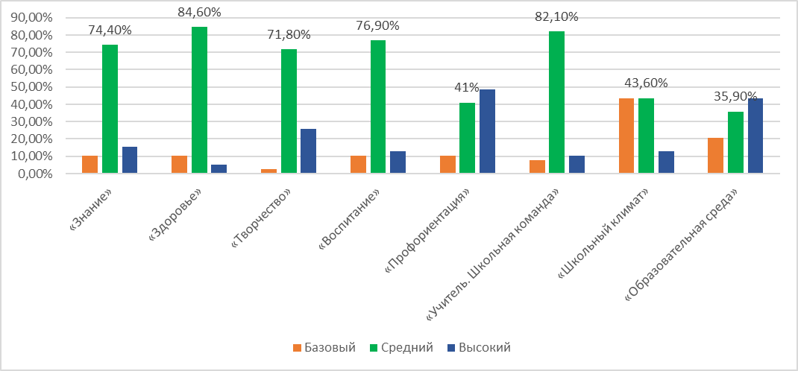

# Таблица 3. Общеобразовательные организации, достигшие высокого уровня по итогам самодиагностики

|  |  |  |  |
| --- | --- | --- | --- |
| **№ п/п** | **Наименование муниципального**  **района** | **Наименование образовательной организации** | **Количество баллов** |
| 1. | м.р. Волжский | СОШ №1 п.г.т.Смышляевка | 178 |
| 2. | м.р. Волжский | СОШ №3 пгт Смышляевка | 175 |
| 3. | м.р. Волжский | СОШ Южный город | 184 |

# Таблица 4. Общеобразовательные организации, достигшие базового уровня по итогам самодиагностики

|  |  |  |  |
| --- | --- | --- | --- |
| **№ п/п** | **Наименование муниципального**  **района** | **Наименование образовательной организации** | **Количество баллов** |
| 1. | г.о. Новокуйбышевск | ООШ №13 | 103 |
| 2. | м.р. Волжский | СОШ с.Лопатино | 127 |
| 3. | м.р. Волжский | СОШ с. Рождествено | 125 |
| 4. | м.р. Волжский | ООШ п.Спиридоновка | 136 |
| 5. | м.р. Волжский | СОШ с.Черноречье | 140 |

Для всех ОО можно выделить показатели и целые направления, которые требуют дальнейшего развития. По результатам самодиагностики образовательным организациям было рекомендовано провести анализ результатов самодиагностики с целью выявления дефицитов (технических, кадровых, методических) и разработать программу развития ОО. Всеми образовательными организациями Поволжского округа в декабре были разработаны программы развития ОО и направлены на согласование в ГБУ ДПО «Новокуйбышевский РЦ». Всем управленческим командам образовательных организаций Поволжского округа было оказано методическое сопровождение по разработке программ развития, в результате чего на платформе проекта ФИЦТО в декабре 2023 года разместили свои программы развития следующие образовательные организации: ГБОУ гимназия №1, ГБОУ СОШ № 8 «ОЦ», ГБОУ ООШ № 13, ГБОУ ООШ № 17, ГБОУ СОШ № 1 «ОЦ» п.г.т. Смышляевка, ГБОУ СОШ «ОЦ «Южный город». Остальными образовательными организациями округа программы развития были загружены в январе 2024 года после устранения замечаний, сделанных в ходе мониторинга программ развития методистами ГБУ ДПО «Новокуйбышевский РЦ».